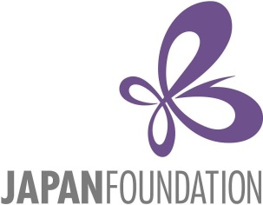

公益財団法人かめのり財団 独立行政法人国際交流基金
THE KAMENORI FOUNDATION & THE JAPAN FOUNDATION
にほんご人フォーラム 2024
Japanese Speakers’Forum 2024
参加申込書

ふりがな |  |  |  |  | 写真  （3か月以内に  撮影のもの)
氏名 |  |  |  |  | 写真  （3か月以内に  撮影のもの)
生年月日 | 西暦 年 月 日 （ 才） 男・女  ※2024年2月現在の年齢を記入してください。 |  |  |  | 写真  （3か月以内に  撮影のもの)
ふりがな
現住所 | 〒
TEL | ( ) - | 携帯 | ( ) -
Email
ふりがな |  |  | 学 年 | 年  ※2024年2月現在
学校名 |  |  | 学 年
外国語学習歴、趣味・特技・打ち込んでいることなど

私（氏名 ）は、課題作文を添えて「にほんご人フォーラム2024」への参加を申し込みます。
署 名

申請日 年 月 日

私（保護者氏名 ）は、上記申請者の「にほんご人フォーラム2024」への応募を
承認します。
保護者署名

申請日 年 月 日
◆ 「にほんご人フォーラム2024」への応募動機を書いてください。

- チームやグループで活動した経験を書いてください。その時のあなたの役割やあなたがどんなことに注意していたか、そこからどんなことを学んだかなどについても触れてください。

- 身近で国際交流、異文化交流をした経験がありますか。あれば、その時感じたこと、気づいたことなどを含めて書いてください。

- 海外渡航歴（1週間以上） □ 無 ／ □ 有 ※有る方は滞在先等についてご記入ください。

国・地域 | 期間（いつからいつまで） | 滞在目的

申請者氏名

